**1027-溪州公園**

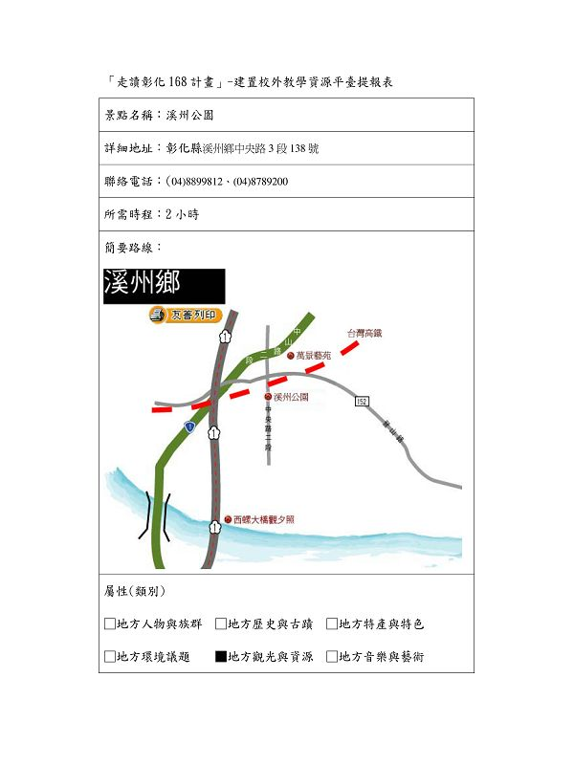  
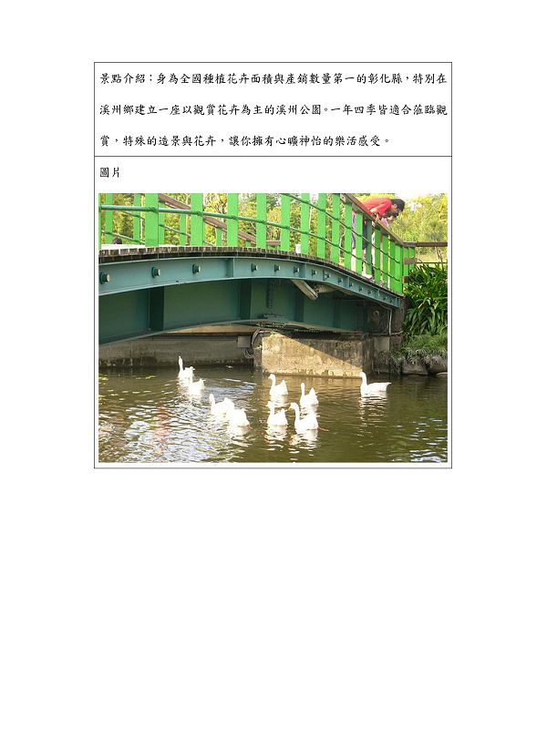  
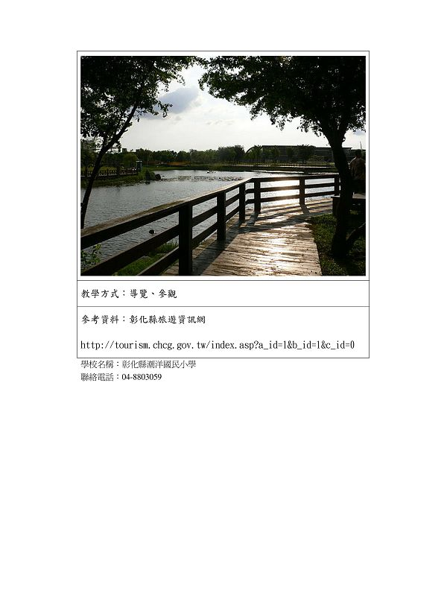  
  
[*本帖最後由 fdestea 於 2011-5-23 10:04 編輯*]

**附件**

**http://web.fdes.chc.edu.tw/field_trip/images/attachicons/pdf.gif**[**1027潮洋國小-走讀彰化168計畫.pdf**](http://web.fdes.chc.edu.tw/field_trip/attachment.php?aid=60)(342.16 KB)

2011-1-18 13:16, 下載次數: 90